Группа «Лимпопо»

ФЕВРАЛЬ

Февраль подарил нам чудесную погоду: потеплело, и дети долго гуляли, наблюдали за снежным покровом, исследовали под снегом как чувствует себя трава, лепили снеговиков, крепости.

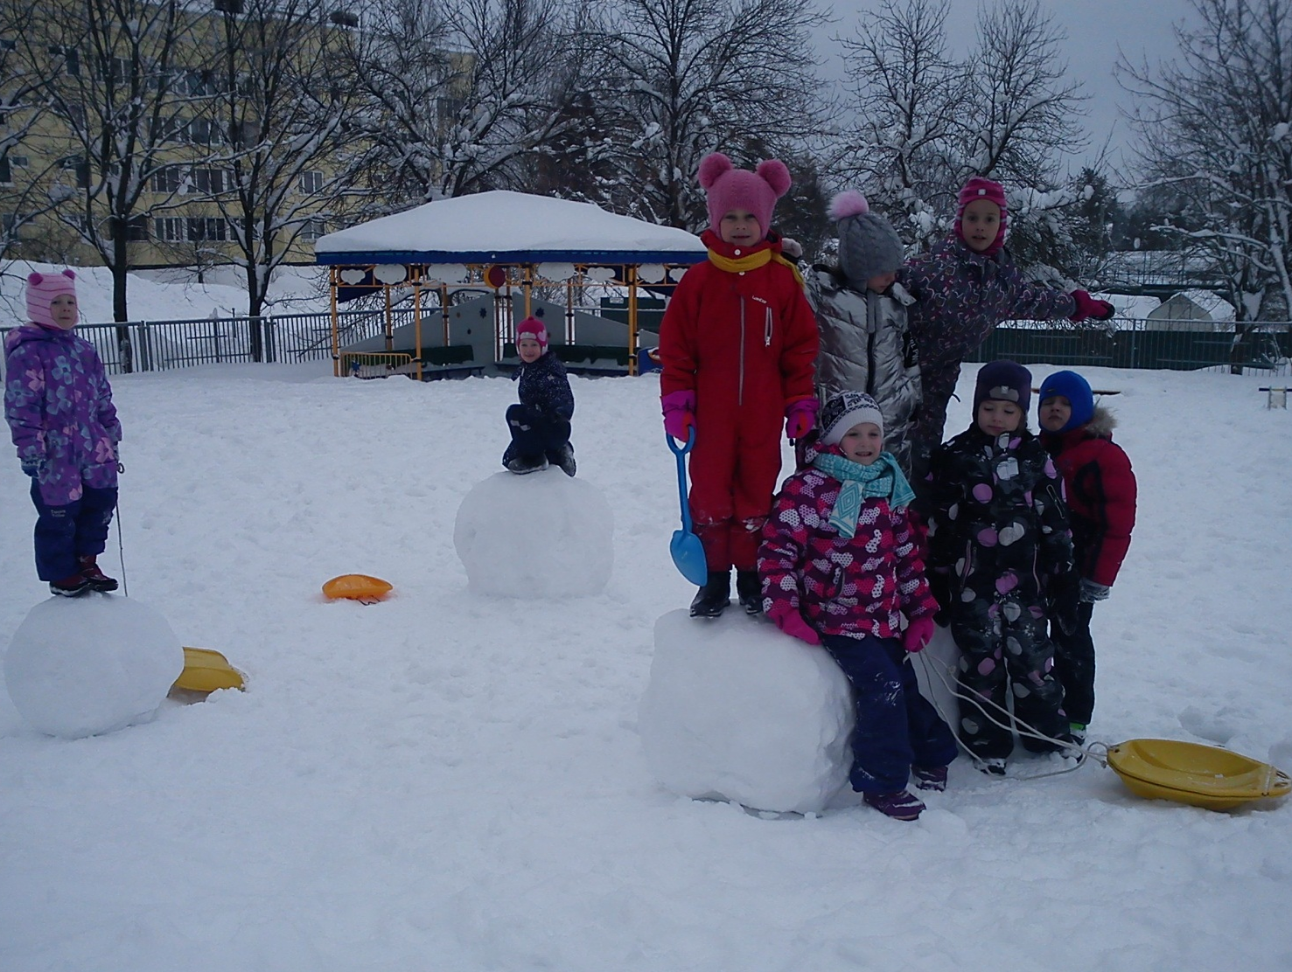
Снег февральский слабый, мягкий
Мялся под рукой.
И как раз для снежной бабы
Нужен нам такой.

Тема: «Путешествие в Америку»

На занятиях продолжали знакомство с частями света: странами и континентами. Познакомили ребят с историей открытия Америки и с жизнью и бытом коренных народов-индейцев. С большим интересом дети рассматривали энциклопедию «Индейцы», задавали вопросы. Очень интересно было дошколятам, ведь такой интересный народ, удивительные головные уборы, жилище и оружие. С помощью родителей изготовили атрибуты для игр в индейцев, оформили выставку элементов одежды, масок, игр детей.

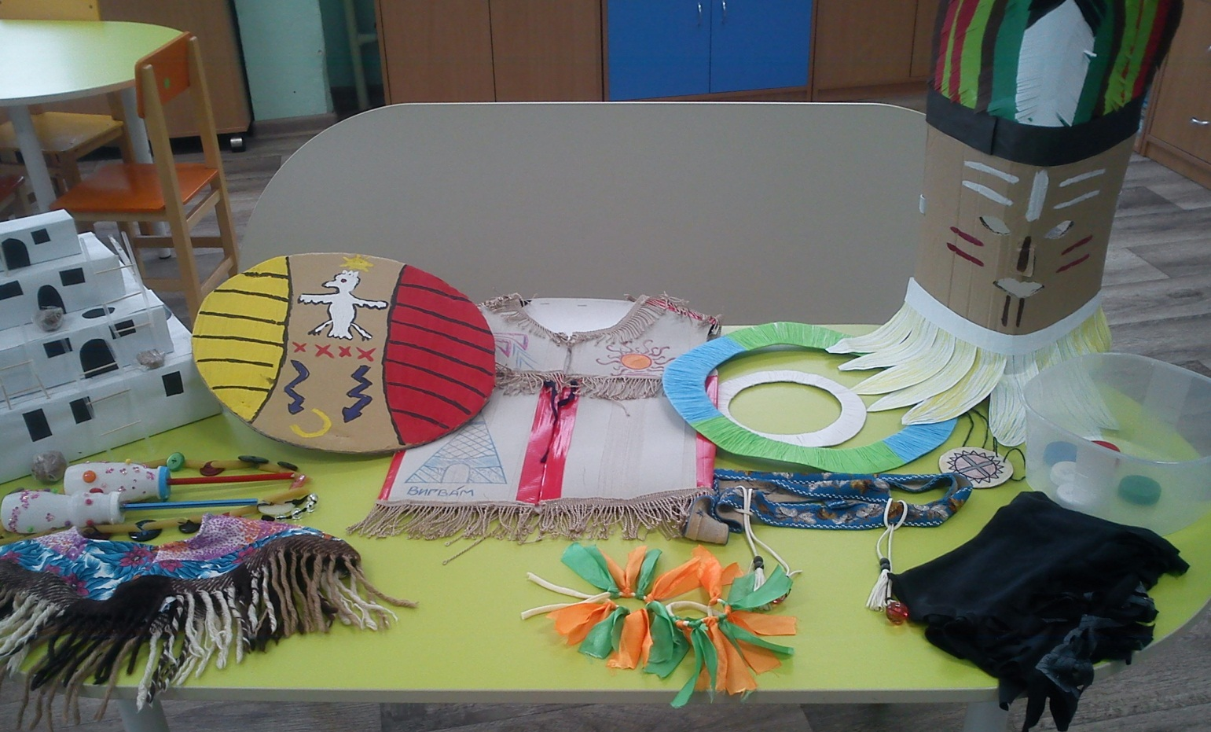
Большой интерес вызвали рассказы Андрея Усачева «Если бы Колумб не открыл Америку», так как дети из рассказов узнали историю происхождения помидоров, картошки, тыквы, перца, шоколада, фасоли.
Лепили с детьми пластилиновую композицию «Орлы на горных кручах», делали головные уборы индейцев, подзорные трубы, рисовали пестрых попугаев и портреты индейцев, конструировали парусник. И, конечно, весело и интересно играли в индейцев.

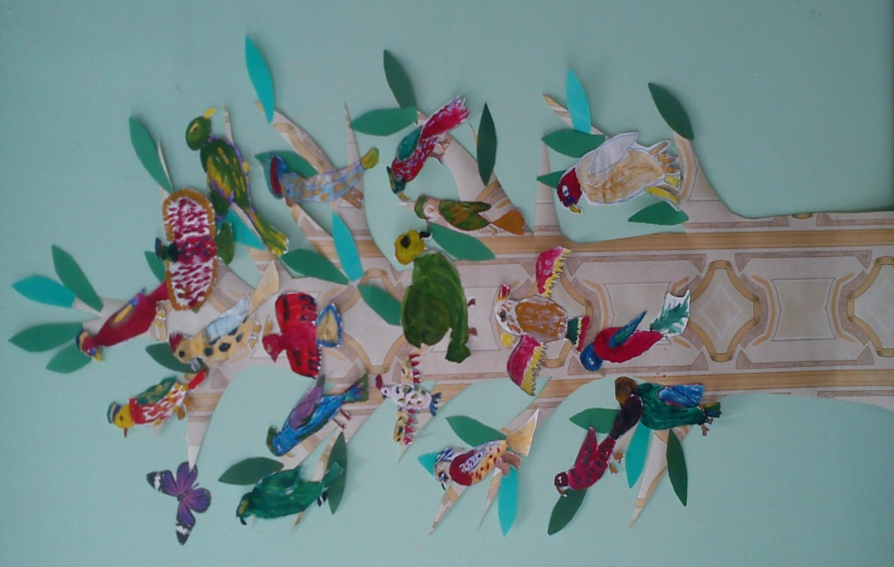

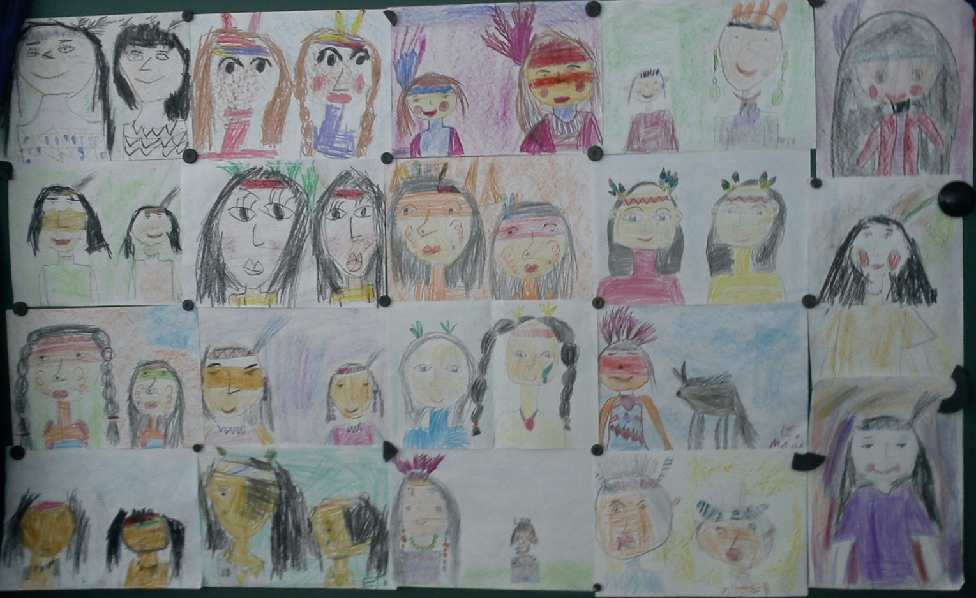

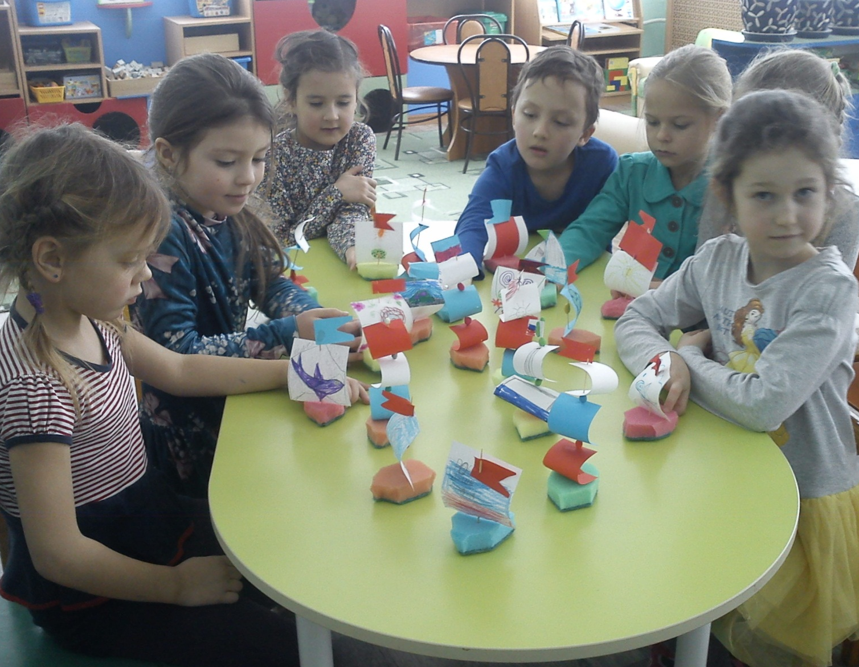

«У костра дружбы»

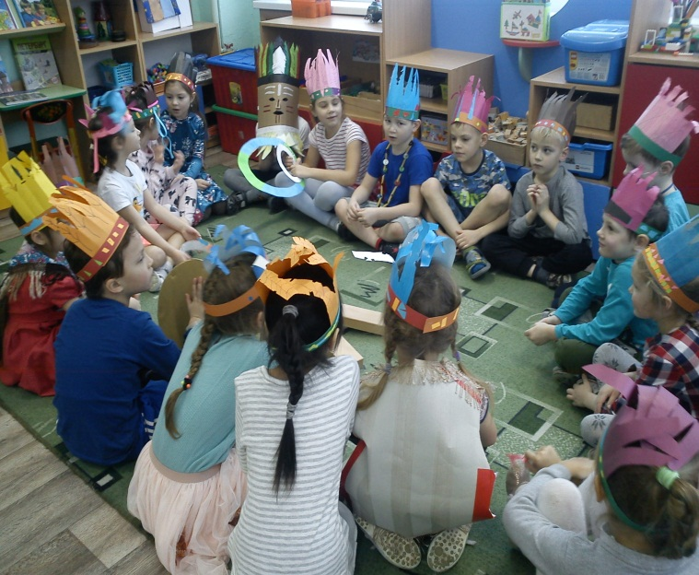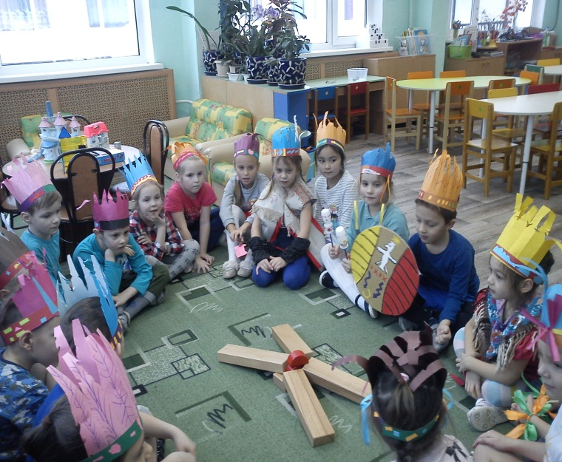

Познакомили детей с природной зоной «Степь», использованием степей человеком. Ребята узнали интересные факты о степных животных и растениях.
И конечно, много читали, беседовали, обсуждали пословицы и черты характера человека: хитрость, ловкость, изворотливость.

Тема: «Путешествие в глубины океана»
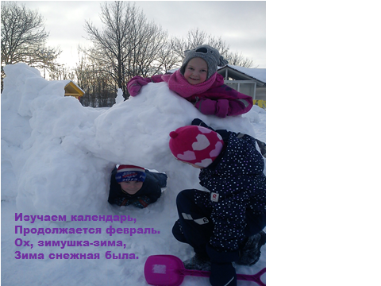
Всю неделю ребята лепили снежные крепости, устраивали снежные бои. Погода стояла чудесная. Было очень весело!
На этой неделе мы познакомили детей со значением мирового океана, с морскими профессиями, обогатили первоначальные представления о подводном мире, рассмотрели карту «Материки и океаны», вспомнили свойства воды и провели опыт «Плавающие острова». Всю неделю ребята наблюдали, как на островах прорастает зелень, подливали воду.

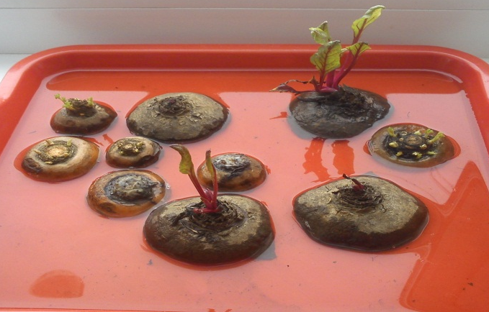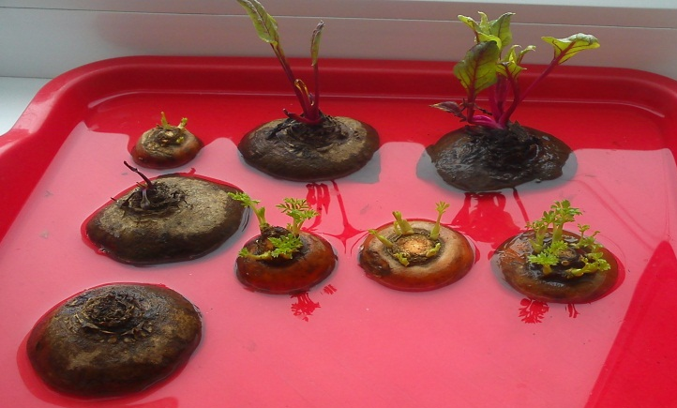

Посмотрели презентацию «Морская азбука», слушали звуки моря и обсуждали, что представили под музыку, выяснили, откуда появляется вода, систематизировали представление у детей о воде и её свойствах, о роли чистой воды в жизни всех существ на Земле.
Вниманию ребят были предложены книги и энциклопедии по теме и макет морского дна с обитателями.
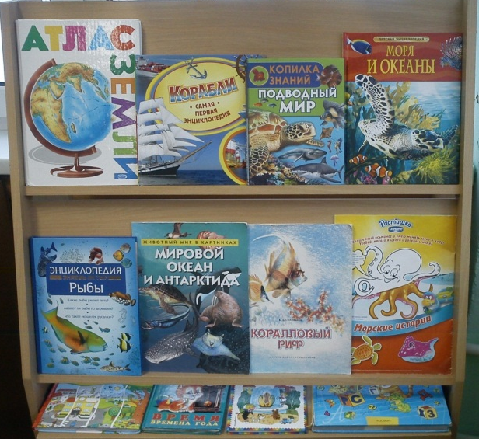

Много читали: Г. Х. Андерсен «Русалочка», Д. Биссет «Сказка про морского царя и китов», Л. Толстой «Акула», С. Сахарнов «Кто живёт в бескрайнем море».
Увлеченно ребята лепили по схеме аквалангистов и водолазов, рисовали русалочку.

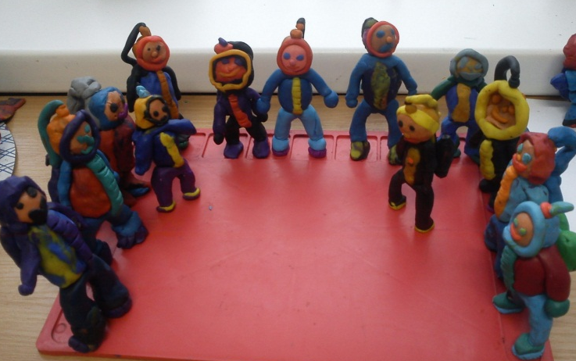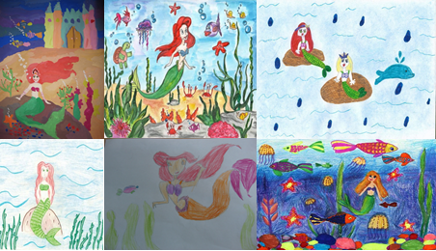

После прочтения книги И. Акимушкина «Батискаф», ребята узнали, кто и как изучает морское дно, что чем глубже погружаться в море, то мельче его обитатели и почему, с удовольствием рисовали, что можно увидеть в море. По аппликации выполнили коллективную работу «Морские коньки играют в прятки»

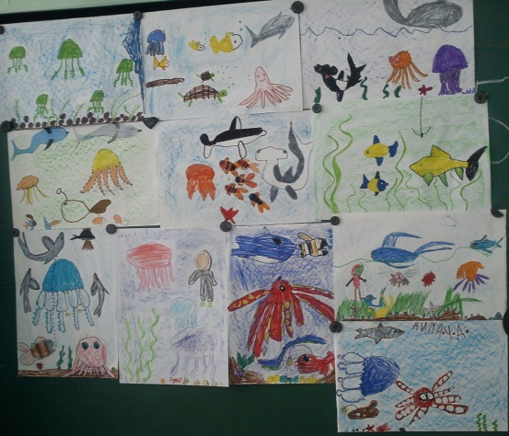

Дети вместе с воспитателем изготовили макет морского дна , играли в игру – бродилку «Подводные приключения», решали проблемные ситуации, конструировали из конструкторов батискаф.
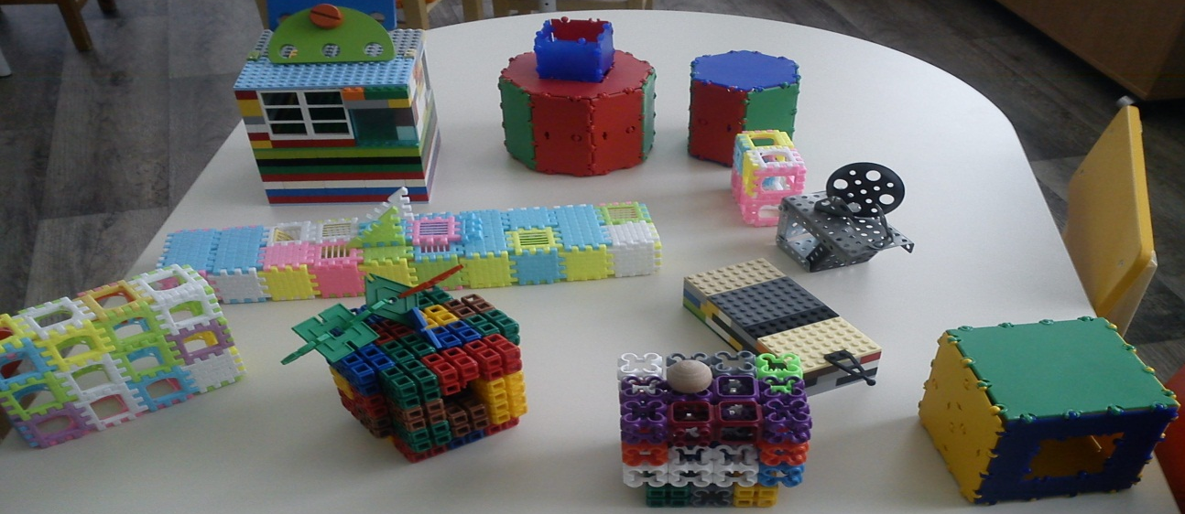
По математике закрепили состав чисел 8 и 9, умение определять время по часам с точностью до получаса, решали задачи. По грамоте позгнакомились с новым звуком, упражнялись в звуковом анализе слов, в определении места звука в слове.
Также дети познакомились с вулканами как природным явлением, узнали о профессии вулканологов, нашли вулканы на карте России, слушали звуки вулканов. Вместе с детьми изготовили макет вулкана и провели экспериментирование «Извержение вулкана»

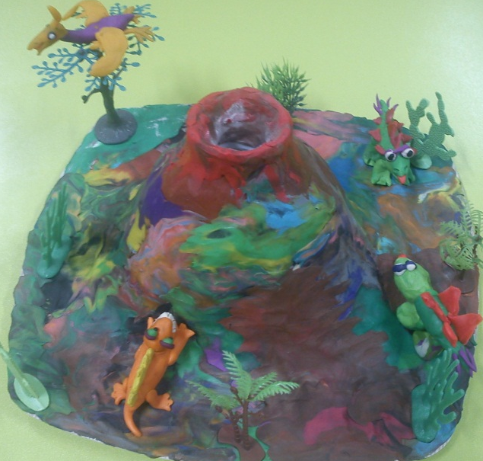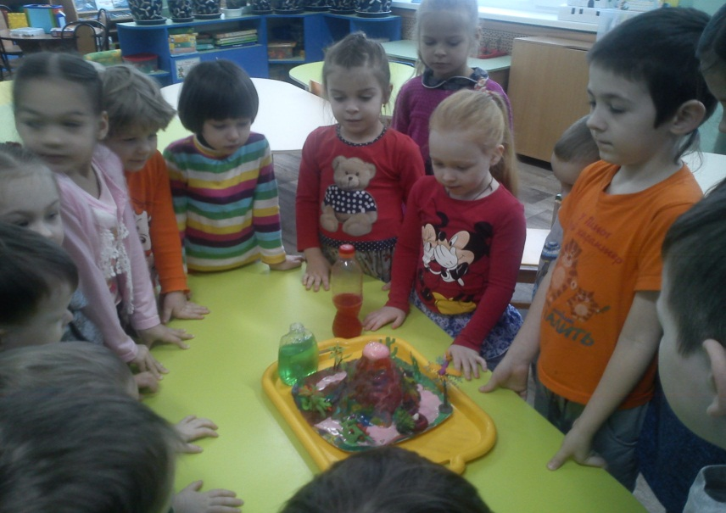
Детям было очень интересно, они задавали много вопросов.

Наступает новый день, заниматься нам не лень.
Будем книги читать, будем мир узнавать!

Тема: «Путешествие в прошлое. Крепости и богатыри»

На этой неделе мы познакомили детей с жизнью людей Древней Руси. С удивлением ребята узнали, что в других странах Русь называли страной непроходимых лесов и болот. Мы рассматривали карту России. Ребята узнали как на картах обозначаются природные сообщества – болота; какое значение они

имеют в жизни природы; какие животные там живут и растут растения. Дети поняли, что болото – это удивительный дом для многих животных и растений и его надо беречь. Да и наш город построен на болоте. Ребята провели исследовательскую деятельность с мхом: рассматривали и мочили водой. Увидели дети, что мох оживает и увеличивается в объёме от воды и поняли, как на болотах образуются кочки, как образуется торф. Поняли, что природа удивительна.
Рассказали мы ребятам и о защитниках Древней Руси – богатырях. Рассмотрели репродукцию картины Васнецова «Три богатыря». Узнали дети, какими подвигами прославились эти богатыри и какие былины и сказки о них сложил народ. Сравнили и обсудили снаряжение современного воина и богатыря. Строили крепости, помогали богатырям спасать принцесс, снаряжали солдат, отгадывали загадки о нашей доблестной Армии.
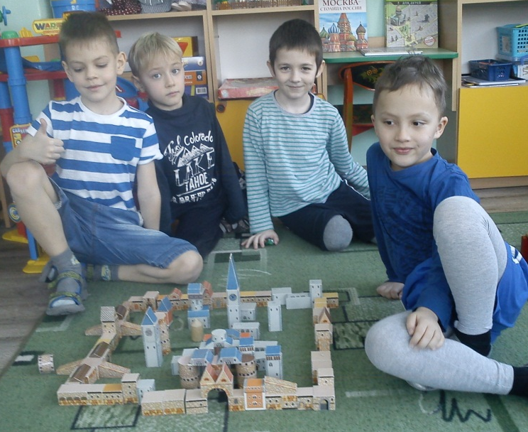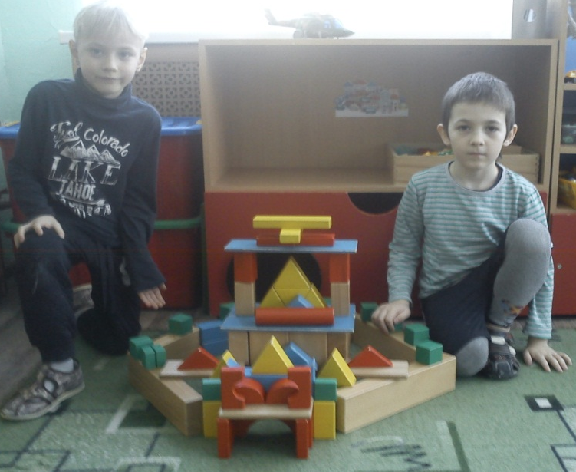

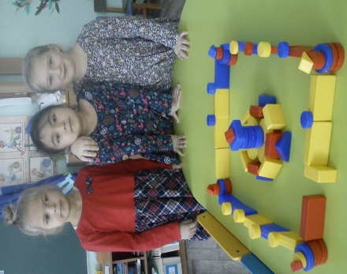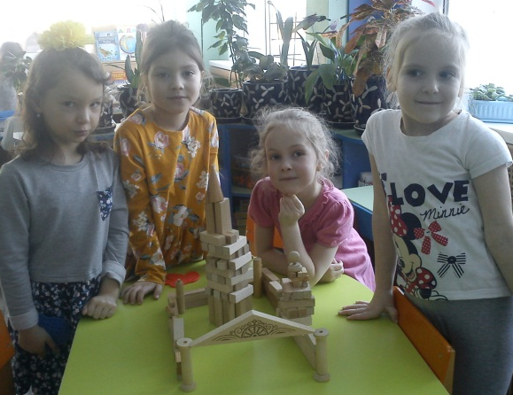
Результатом этой работы стал веселый праздник – спортивное развлечение «Наша армия сильна, защищает мир она…»
Дети соревновались, отгадывали загадки. Развлечение прошло весело и азартно: и моряки и летчики с полной ответственностью преодолевали препятствия, искали и складывали снаряды, шли в разведку, читали шифровки и многое другое.

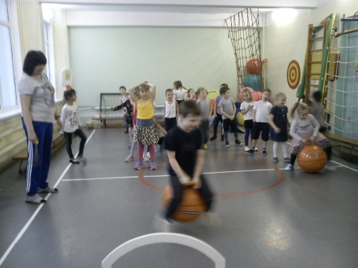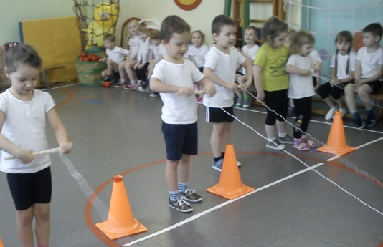

По мотивам сказки А. С. Пушкина оформили коллективную композицию «33 богатыря»

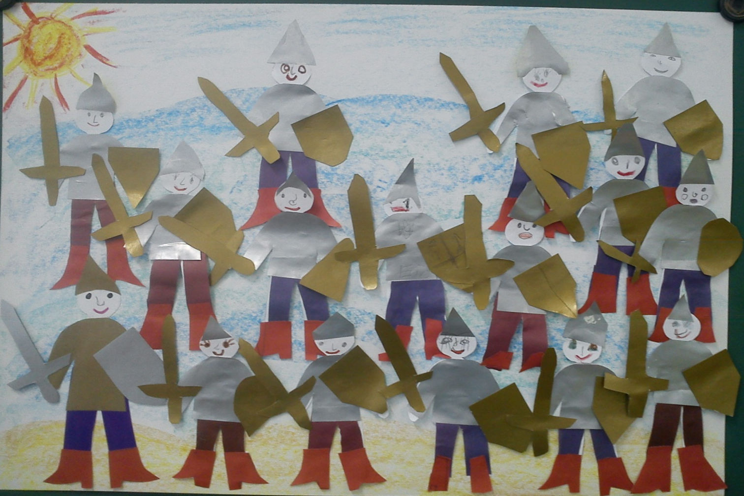

Лепили «Змея Горыныча»

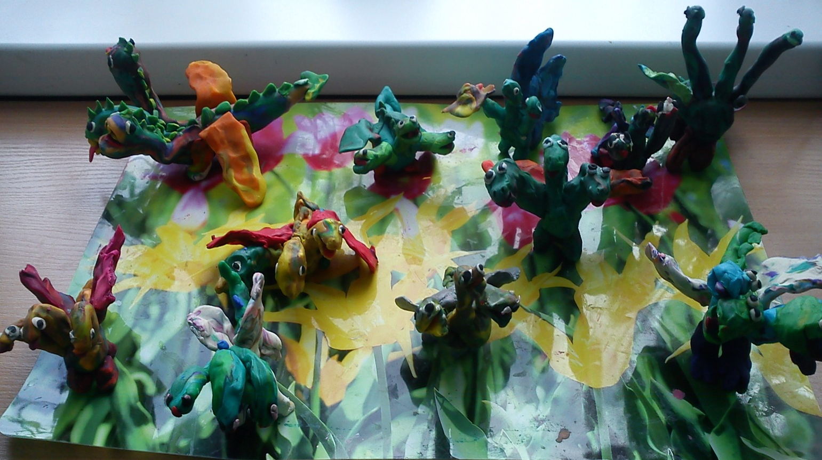

Рисовали портрет в профиль «Я с папой», а также рисовали военных.

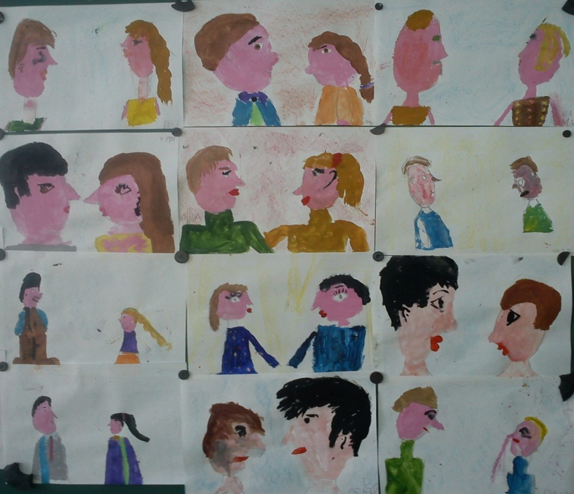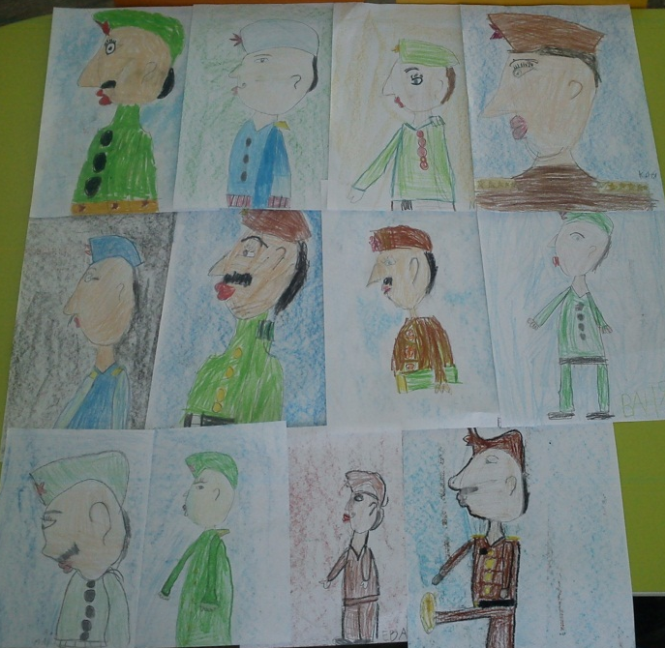

Конструировали разную военную технику, готовили открытки в подарок папам и мног читали рассказов об армии и о богатырях.
И наблюдали за плавающими островками, они зеленеют с каждым днем.

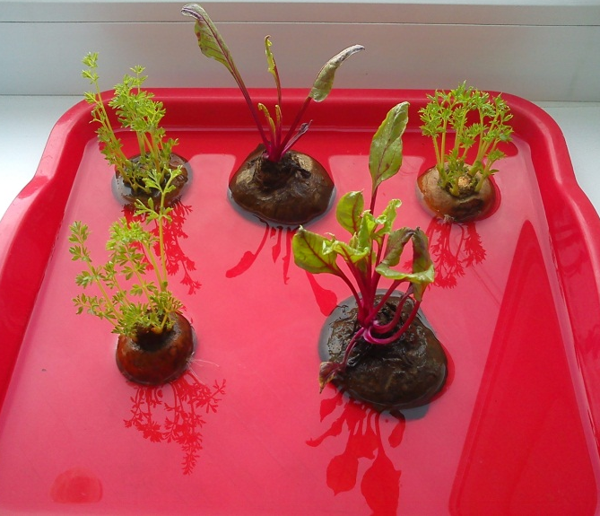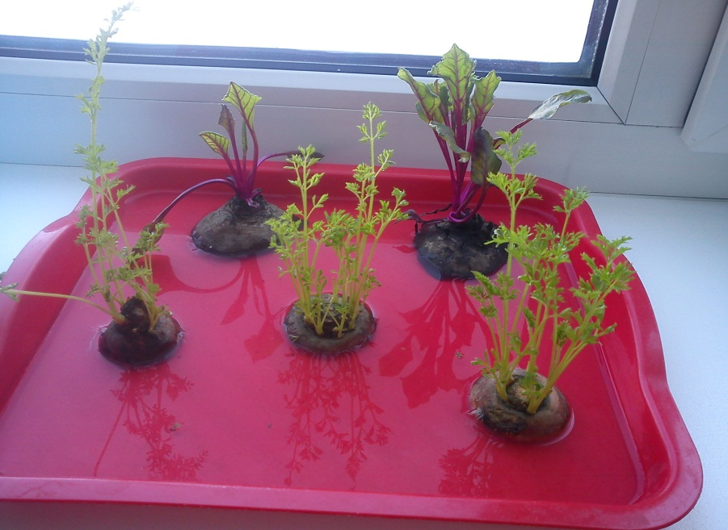

Интересно мы прожили эту неделю.

Тема: «Мир природный и рукотворный»
На этой неделе дети познакомились с бытовыми приборами, их историей и правилами безопасности при обращении с ними, обсуждали отличия вещей, сделанных руками человека, от природных объектов. По развитию речи дети составляли тексты-описания о бытовой технике по схеме, учились анализировать текст, рассуждать, а так же много читали: Б. Житков «Как я ловил человечков», В. Одоевский «Городок в табакерке», Е. Пермяк «Как огонь воду замуж брал»,
Э. Мошковская «Пылесос», М. Тахистова «На кухне».
Создали макет «чудо-пылесоса», учились рисовать с натуры и передавать в аппликации особенности реальных животных и растений.
Ежедневно проводили работу с календарем природы, обсуждали признаки завершения зимы и появления весны. И очень много готовились к празднику мам.

Творчество детей

Чудо-пылесос
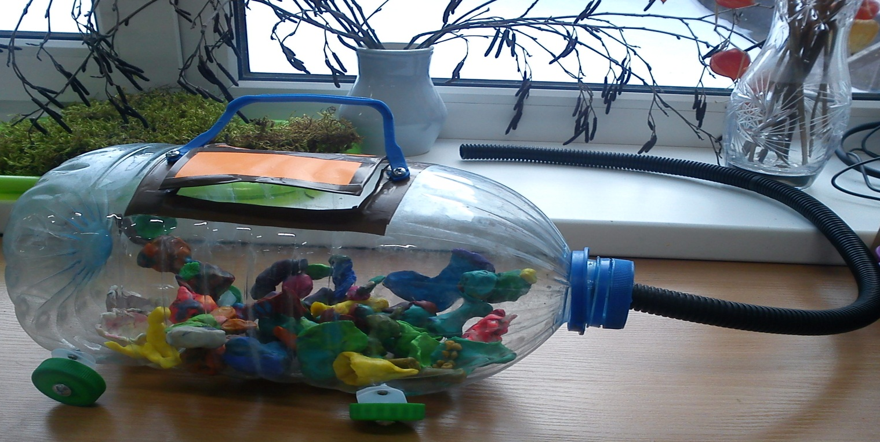

Живой уголок
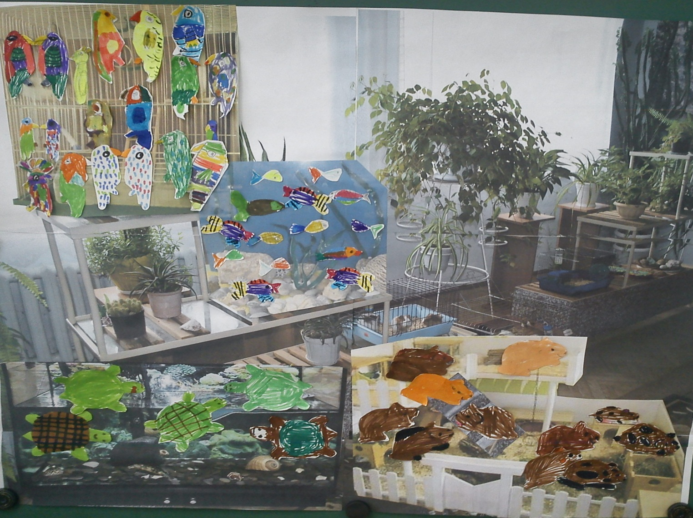

Комнатные цветы
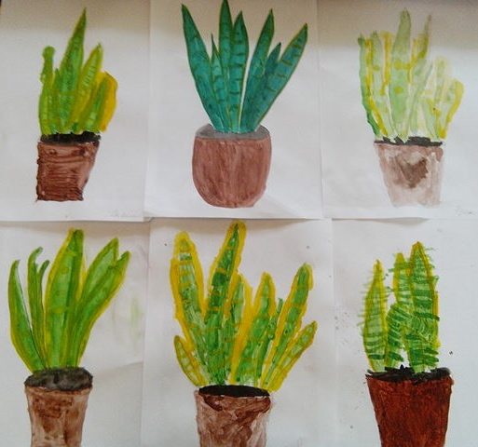

Мы любим наш детский сад,
Он всегда ребятам рад.
Нас улыбкою встречает,
Улыбаясь, провожает.

